Отчёт о деятельности Фонда модернизации и развития жилищно-коммунального хозяйства муниципальных образований
Новосибирской области
за 2011 год

г. Новосибирск
2012 г.
Содержание

- Общая информация о Фонде. - 3

- Организационная структура Фонда. - 5

- Модернизация коммунальной инфраструктуры муниципальных образований Новосибирской области в 2011 году. - 6

- Экономический эффект от реализации мероприятий по модернизации коммунальной инфраструктуры при финансовой поддержке Фонда. - 11

5. Капитальный ремонт многоквартирных домов муниципальных образований Новосибирской области в 2011 году. - 14

- Энергоэффективность и использование новых технологий при реализации программ в 2011 году. - 17

- Мониторинг реализации мероприятий и выполнения условий предоставления финансовой поддержки Фондом в 2011 году. - 19

- Расходы на содержание Фонда за 2011 год. - 19

- Проблемы и риски деятельности Фонда и предложения
по их решению. - 22

- Цели и задачи Фонда на 2012 год и последующие периоды. - 22

- Перечень приложений к отчёту . - 24

- Общая информация о Фонде.

Фонд модернизации и развития жилищно-коммунального хозяйства муниципальных образований Новосибирской области (далее — Фонд) является некоммерческой организацией, образованной в целях формирования средств и имущества для оказания финансовой поддержки субъектам коммунального хозяйства на развитие инженерных коммуникаций и объектов жизнеобеспечения, оказания финансовой поддержки муниципальным образованиям на проведение капитального ремонта многоквартирных домов и повышения эффективности расходов областного бюджета и местных бюджетов на коммунальное хозяйство.
Фонд создан 10.02.2010 года, в соответствии с постановлением администрации Новосибирской области от 28.09.2009 № 351-па «О Фонде модернизации и развития жилищно-коммунального хозяйства муниципальных образований Новосибирской области», приказом департамента строительства и жилищно-коммунального хозяйства Новосибирской области № 8 от 21.01.2010, ОГРН Фонда – 1105400000430.

  - Задачи Фонда.

Задачи Фонда определены Уставом Фонда. Основными задачами Фонда являются:
- оказание помощи путем компенсацию части затрат хозяйствующих субъектов и органов местного самоуправления на строительство, реконструкцию и модернизацию инженерных коммуникаций и объектов жизнеобеспечения;
- содействие и участие во внедрении прогрессивных технологий энергосбережения;
- финансирование целевых и ведомственных программ Новосибирской области, содействующих развитию коммунального хозяйства Новосибирской области;
- оказание консультационной, информационной, организационно-методической помощи в области развития коммунального хозяйства отечественным и зарубежным юридическим и физическим лицам;
- осуществление финансирования мероприятий программы по модернизации жилищно-коммунального хозяйства;
- рассмотрение представленных муниципальными образованиями заявок на предоставление финансовой поддержки за счет средств Фонда (далее также - заявка);
- осуществление мероприятий по привлечению кредитных ресурсов для реализации программ комплексного развития систем коммунальной инфраструктуры муниципальных образований и программ капитального ремонта многоквартирных домов муниципальных образований, в том числе несение расходов по оплате процентов за пользование кредитными средствами.

В целях повышения эффективности работы в сфере водоснабжения, водоотведения, тепловых и энергетических сетей, многоквартирного жилья, в 2011 году расширен спектр задач, стоящих перед Фондом, что отражено в виде изменений в Уставе Фонда:
- финансирование мероприятий по внедрению эффективных инновационных технологий энергосбережения и рационального использования топливно-энергетических ресурсов;
- предоставление финансовой поддержки муниципальным образованиям на проведение капитального ремонта многоквартирных домов.

  - Управление деятельностью Фонда.

В соответствии с Уставом Фонда высшим органам управления Фонда являются Исполнительная дирекция, единоличным исполнительным органом управления является исполнительный директор.
Надзорным органом Фонда является Попечительский Совет, осуществляющий надзор за деятельностью Фонда, принятием решений Исполнительной дирекцией и Исполнительным директором.
За отчетный период проведено 21 заседание Попечительского Совета. Рассмотрено 45 вопросов, и приняты по ним решения, в том числе по основным направлениям:
- о предоставлении финансовой поддержки за счет средств Фонда на реализацию программ модернизации и развития жилищно-коммунального хозяйства муниципальных районов, положительные решения приняты по 92-м заявкам;
- о предоставлении финансовой поддержки муниципальным образованиям на реализацию мероприятий по проведению капитального ремонта многоквартирных домов, положительные решения приняты по 51-му многоквартирному дому;
- о выделении финансовой поддержки на проведение мероприятий по инновационной технологии гидропневмохимической очистки;
- приняты решения связанные с текущей деятельностью Фонда (утверждение годового отчета, заключения аудиторской организации);
- утверждено ряд документов по работе Фонда на 2012 год.

  - Информационная поддержка Фонда.

Для раскрытия информации о деятельности Фонда используется интернет-сайт www.fondgkh-nso.ru. На сайте выложены учредительные документы Фонда, материалы о видах финансирования, способах получения финансовой поддержки, реализована функция обратной связи.
В 2011 году деятельность Фонда освещалась в газетах «Новая Сибирь», «Советская Сибирь», а также в районных средствах массовой информации, всего более 50 публикаций. В течение года пресс-служба губернатора Новосибирской области освещала на сайте правительства Новосибирской области работу Фонда, был организован пресс-тур на объектах теплоснабжения Коченевского района, финансируемых из средств Фонда.
В июне 2011 года Фонд стал лауреатом ежегодного конкурса «Золотой медведь» 2010-2011.

- Организационная структура Фонда.
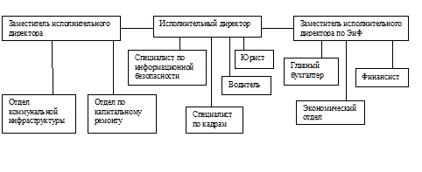
На 1 января 2012 года численный состав работников Фонда составляет 13 человек, в том числе женщин – 6 человек, мужчин – 7 человек. Средний возраст работников Фонда составляет 42 года.
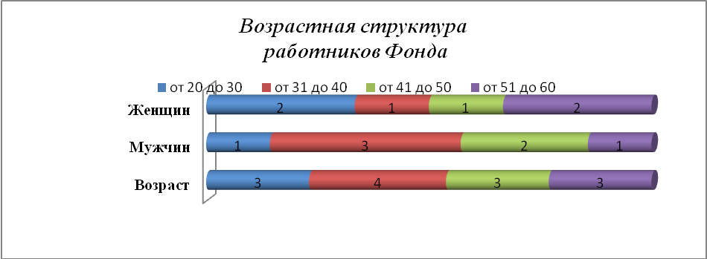
Фонд укомплектован высококвалифицированными специалистами - все специалисты имеют высшее образование по профильным направлениям деятельности, пять сотрудников имеют два высших образования. Часть сотрудников имеют опыт государственной и муниципальной службы, что позволяет им обеспечивать эффективное взаимодействие с представителями региональных и муниципальных органов власти для более эффективного решения задач, возложенных на Фонд.
На 1 января 2012 года в штатном расписании Фонда имеются четыре свободные штатные единицы, идет подбор сотрудников.

- Модернизация коммунальной инфраструктуры муниципальных образований Новосибирской области в 2011 году.
Предоставление финансовой поддержки за счёт средств Фонда муниципальным образованиям на реализацию программ модернизации коммунальной инфраструктуры, производилось в соответствии с утверждённым Попечительским советом «Порядком».

Поступления/выбытия средств | Сумма, млн.руб.
Целевой взнос в уставный капитал Фонда на модернизацию коммунальной инфраструктуры муниципальных образований | 330,60
Направлено Фондом на модернизацию коммунальной инфраструктуры муниципальных образований в т.ч.: | 333,72
На капитальные вложения 2011 года | 327,81
На реализацию мероприятий по внедрению эффективных инновационных технологий (высокотехнологичная промывка отопительных систем) | 5,67
На авансы по мероприятиям модернизации 2012г. (устройство резервного источника электроснабжения котельной «Центральная» в с. Венгерово) | 0,24
Экономия средств от мероприятий модернизации коммунальной инфраструктуры 2010 года частично использована в 2011 году, частично направлена на уставные цели Фонда в 2012 году.

3.1. Источники финансирования программ модернизации в 2011г.

Размер долевого софинансирования модернизации и строительства объектов коммунального хозяйства за счет средств местных бюджетов и средств предприятий и организаций жилищно-коммунального хозяйства составил 102844,11 тыс. руб. Кроме того, привлечены средства федерального бюджета по Федеральной целевой программе «Социальное развитие села до 2012 года» в сумме 19680,15 тыс. руб.
Финансовой поддержкой Фонда на реализацию программ модернизации и развития ЖКХ муниципальных районов в 2011 году воспользовались 29 из 30-ти муниципальных районов Новосибирской области. По объектам коммунального хозяйства, финансируемым за счет средств Фонда, представлены инвестиционные программы, принятые в установленном порядке.
Объекты Программ модернизации и развития жилищно-коммунального хозяйства муниципальных образований для оказания им государственной поддержки за счет средств Фонда, отобраны на конкурсной основе.
Окончательное решение о предоставлении муниципальному району финансовой поддержки за счет средств Фонда, или об отказе в предоставлении такой поддержки, принято Попечительским советом Фонда.

Общая стоимость объектов коммунального хозяйства, модернизированных и построенных при финансовой поддержке Фонда в 2011 году, составила 456044,99 тыс. руб., в том числе по источникам:

Источники финансирования модернизации коммун. инфраструктуры в 2011г.
Источники инвестиций | 2010 год |  | 2011 год |  | Динамика, млн.руб.  (гр.4 - гр.5)
Источники инвестиций | млн. руб. | % в объеме | млн. руб. | % в объеме | Динамика, млн.руб.  (гр.4 - гр.5)
1 | 2 | 3 | 4 | 5 | 6
Инвестиции всего, в т.ч. по источникам: | 345,31 | 100 | 456,04 | 100 | 110,73
- средства Фонда | 252,94 | 73,3 | 333,48 | 73,1 | 80,54
- средства местных бюджетов | 52,82 | 15,3 | 63,76 | 14,0 | 10,94
- средства ФЦП «Соц. развитие села…» | 18,1 | 5,2 | 19,68 | 4,3 | 1,58
- собственные средства ОКК | 18,47 | 5,3 | 29,69 | 6,5 | 11,22
- средства тарифа на подключение | 1,67 | 0,5 | 3,02 | 0,7 | 1,35
- средства инвестиционной надбавки к тарифу | 1,31 | 0,4 | 6,41 | 1,4 | 5,1
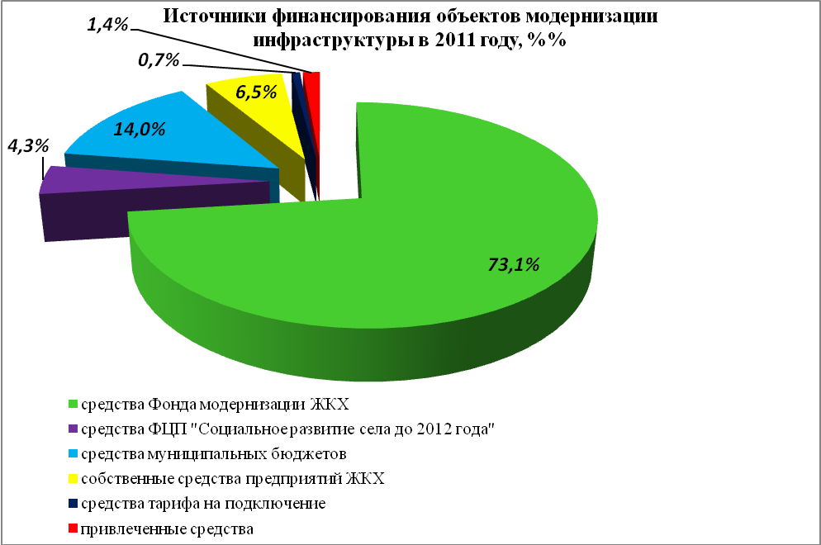

В отчетном году рост инвестиций в коммунальное хозяйство, софинансируемых Фондом, составил 132,1% по сравнению с 2010 годом. При этом доля бюджетных средств в общем объеме капитальных вложений сократилась. В 2011г. выросли на 11,2 млн. руб. или 160,7%, объемы собственных средств предприятий, направленных на модернизацию коммунальных объектов; на 5,1 млн. руб. больше, чем в 2010 году, вложено средств инвестиционной надбавки к тарифу.

  - Модернизация системы коммунальной инфраструктуры в 2011г.

Положительное решение о предоставлении финансовой поддержки на модернизацию и развитие коммунального хозяйства за счет средств Фонда, получили 92 инвестиционных проекта, представленных муниципальными районами к реализации в 2011 году. Из них 54 проекта - по модернизации и развитию систем теплоснабжения, 38 проектов – по реконструкции и строительству объектов водоснабжения.
По состоянию на 31 декабря 2011г. по всем 92-м объектам получены разрешительные документы на ввод в эксплуатацию.

Кроме того, 14-ти районам направлены средства Фонда в общей сумме 5671,4 тыс. руб. на реализацию мероприятий по внедрению эффективных инновационных технологий в объектах теплоснабжения:

Финансовая поддержка муниципальных районов на модернизацию в 2011г.
Наименование муниципальных районов | стоимость объектов, всего | в том числе: |  | выделено средств Фонда району, всего тыс. руб. | в том числе: |  | количество модернизированных объектов, ед.
Наименование муниципальных районов | стоимость объектов, всего | объекты теплоснабжения, тыс. руб. | объекты водоснабжения, тыс. руб. | выделено средств Фонда району, всего тыс. руб. | на объекты теплоснабжения, тыс. руб. | на объекты водоснабжения, тыс. руб. | всего | в т. ч.
 |  |  |  |  |  |  |  | теплоснабжение | водоснабжение
по объектам, вводимым в 2011 году
Баганский | 11298,38 | 3563,15 | 7735,24 | 7262,70 | 2714,50 | 4548,20 | 4 | 1 | 3
Барабинский | 29202,34 | 18076,39 | 11125,95 | 21490,15 | 14455,11 | 7035,04 | 6 | 3 | 3
Болотнинский | 20870,96 | 20870,96 | 0,00 | 15536,30 | 15536,30 | 0,00 | 2 | 2
Венгеровский | 8194,69 | 6702,69 | 1492,00 | 6239,28 | 5362,00 | 877,28 | 2 | 1 | 1
Доволенский | 12114,21 | 4770,00 | 7344,21 | 9522,97 | 3816,00 | 5706,97 | 3 | 1 | 2
Здвинский | 9429,78 | 6984,90 | 2444,88 | 7119,60 | 5187,60 | 1932,00 | 2 | 1 | 1
Искитимский | 11132,26 | 7445,73 | 3686,53 | 8101,00 | 5956,58 | 2144,42 | 2 | 1 | 1
Карасукский | 15787,16 | 11098,38 | 4688,78 | 11429,73 | 8878,70 | 2551,02 | 3 | 1 | 2
Каргатский | 18705,28 | 8170,06 | 10535,22 | 11671,00 | 5813,00 | 5858,00 | 4 | 1 | 3
Колыванский | 17137,87 | 2866,05 | 14271,82 | 9243,45 | 2005,65 | 7237,80 | 4 | 1 | 3
Коченёвский | 13282,68 | 13282,68 | 0,00 | 10589,47 | 10589,47 | 0,00 | 3 | 3
Кочковский | 8300,00 | 8300,00 | 0,00 | 5620,00 | 5620,00 | 0,00 | 1 | 1
Краснозёрский | 10659,34 | 10659,34 | 0,00 | 8525,00 | 8525,00 | 0,00 | 2 | 2
Куйбышевский | 27121,82 | 15366,33 | 11755,49 | 20338,10 | 12292,95 | 8045,15 | 7 | 4 | 3
Купинский | 25917,77 | 9780,00 | 16137,77 | 19788,54 | 7824,00 | 11964,54 | 6 | 3 | 3
Кыштовский | 5302,25 | 5302,25 | 0,00 | 4081,60 | 4081,60 | 0,00 | 1 | 1
Маслянинский | 14259,00 | 14259,00 | 0,00 | 11407,20 | 11407,20 | 0,00 | 1 | 1
Мошковский | 19372,23 | 10625,00 | 8747,23 | 15311,00 | 8500,00 | 6811,00 | 2 | 1 | 1
Новосибирский |  |  |  | 0,00
Ордынский | 14829,18 | 6774,10 | 8055,08 | 11319,24 | 5419,00 | 5900,24 | 4 | 1 | 3
Северный | 9638,75 | 0,00 | 9638,75 | 6497,40 | 0,00 | 6497,40 | 2 |  | 2
Сузунский | 24829,38 | 24829,38 | 0,00 | 18005,59 | 18005,59 | 0,00 | 7 | 7
Татарский | 24343,04 | 7100,00 | 17243,04 | 18698,30 | 5500,00 | 13198,30 | 2 | 1 | 1
Тогучинский | 22091,40 | 18942,01 | 3149,40 | 16857,39 | 15053,51 | 1803,88 | 8 | 5 | 3
Убинский | 20689,79 | 20689,79 | 0,00 | 12619,00 | 12619,00 | 0,00 | 3 | 3
Усть-Таркский | 7247,30 | 0,00 | 7247,30 | 4297,00 | 0,00 | 4297,00 | 1 |  | 1
Чановский | 10394,00 | 10394,00 | 0,00 | 8315,20 | 8315,20 | 0,00 | 1 | 1
Черепановский | 15802,02 | 15802,02 | 0,00 | 12641,59 | 12641,59 | 0,00 | 6 | 6
Чистоозёрный | 10266,21 | 0,00 | 10266,21 | 6733,40 | 0,00 | 6733,40 | 2 |  | 2
Чулымский | 10690,20 | 10690,20 | 0,00 | 8552,16 | 8552,16 | 0,00 | 1 | 1
Кап.вложения | 448909,26 | 293344,38 | 155564,88 | 327813,35 | 224671,72 | 103141,63
Новые технологии | 7135,72 | 7135,72 |  | 5671,38 | 5671,38
Авансы на программы 2012г. |  |  |  | 241,62 | 241,62
Итого по Фонду | 456044,98 | 300480,10 | 155564,88 | 333726,35 | 230584,72 | 103141,63 | 92 | 54 | 38
    - Объекты теплоснабжения.

На модернизацию и развитие 54-х объектов систем теплоснабжения направлено всего 293344,38 тыс. руб. (64,3 % от общей стоимости заявленных объектов), в том числе средства Фонда - 224671,72 тыс. руб. (или 76,6 % стоимости объектов теплоснабжения).
Всего в 2011 году:
- Модернизировано и построено 28,94 км тепловых сетей (в двухтрубном исчислении);
- Модернизировано и построено 26 котельных;
- Результатом проведенных мероприятий по системам теплоснабжения, станет закрытие 28-ти неэффективных и аварийных котельных в 16-ти муниципальных районах.

    - Объекты водоснабжения.

На модернизацию и реконструкцию 38-ти объектов систем водоснабжения направлено 155564,88 тыс. руб. (34,1 % от общей стоимости заявленных объектов), в том числе средства Фонда составили 103141,6 тыс. руб. (или 66,3 % от стоимости объектов водоснабжения). Средства федерального бюджета по ФЦП «Социальное развитие села до 2012 года» - 19680,15 тыс. руб. (или 12,6 % от стоимости объектов водоснабжения).
В течение 2011г.:
- Реконструировано и вновь построено 79,97 км водопроводных сетей;
- Пробурены и введены в эксплуатацию 8 скважин. При строительстве, скважины оборудовались павильонами полной заводской готовности, с применением частотного регулирования насосных групп и приборами учета, а также, при необходимости, системами очистки воды.

Структура финансирования систем коммунальной инфраструктуры в 2011г.
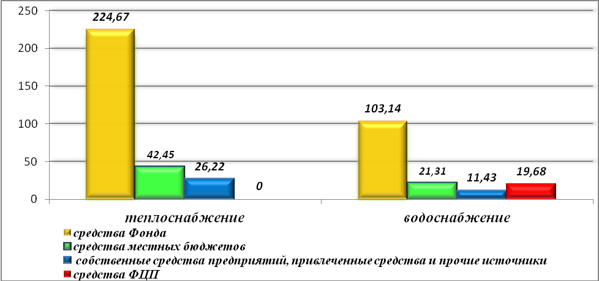
- Экономический эффект от реализации мероприятий по модернизации коммунальной инфраструктуры при финансовой поддержке Фонда.

Модернизация и оптимизация систем теплоснабжения позволит значительно повысить их надежность, а также смягчить влияние на тарифы и стоимость используемых топливно-энергетических, и трудовых ресурсов.
Принятие решений по предоставлению финансовой поддержки на реализацию мероприятий по модернизации коммунальной инфраструктуры осуществляется с условием исполнения ряда ключевых показателей эффективности по каждому из проектов:

Ключевые показатели эффективности при отборе проектов
Наименование показателя | ед. изм. | значение | примечание
по объектам теплоснабжения
надежность (бесперебойность) снабжения потребителей товарами (услугами)
- снижение аварийности | ед./км | не более 0,6 | Экспертные оценки ТЭП
- уровень потерь тепловой энергии на модернизированных (построенных) сетях | % | не более 5,0 | Экспертные оценки ТЭП
- удельный вес сетей, нуждающихся в замене | % | снижение | % % до и после модернизации
Сбалансированность системы коммунальной инфраструктуры
- уровень загрузки (использования) установленной мощности источника тепловой энергии | % | не менее 70,0 | Экспертные оценки ТЭП
Доступность товаров и услуг для потребителей
- доля потребителей в жилых домах, обеспеченных доступом к коммунальной инфраструктуре | % | увеличение | % % до и после модернизации
Эффективность проекта, ресурсо- и энергосбережение
- эффективность использования топлива на выработку тепловой энергии (удельный норматив) | кг у.т./ Гкал | не более 183,15 - уголь  не более 174,22 - газ | КПД котельной не менее 78%  КПД котельной не менее 82%
- эффективность использования электроэнергии на выработку тепловой энергии | кВтч/Гкал | не более 25,0 | Экспертные оценки ТЭП малых котельных (мах.уд.расх.35кВтч/Гкал)
- эффективность использования воды на выработку тепловой энергии | куб. м/Гкал | не более 0,7 | Экспертные оценки ТЭП малых котельных (мах. удел. расход 1,0 м3/Гкал)
- оснащение приборами учета потребляемых и произведенных энергоресурсов | % | 100 | ФЗ-261 от 23.11.2009 «Об энергосбережении и повышении энергетической эффективности…»
- финансовые средства организаций, полученные от применения установленных тарифов, надбавок к тарифам и тарифов на подключение | % | не менее 5,0 | от общей стоимости проекта
Целесообразность использования при реализации инвестиционного проекта дорогостоящих материалов, машин и оборудования | - | Наличие в проекте обоснования невозможности достижения цели и результатов реализации проекта без использования дорогостоящих материалов, машин, оборудования
по объектам водоснабжения, водоотведения
надежность (бесперебойность) снабжения потребителей товарами (услугами)
- снижение аварийности | ед./км | не более 0,6 | Экспертные оценки ТЭП
- уровень потерь воды на модернизированных (построенных) сетях | % | не более 5,0 | Экспертные оценки ТЭП
- удельный вес сетей, нуждающихся в замене | % | снижение | % % до и после модернизации
Доступность товаров и услуг для потребителей
- доля потребителей в жилых домах, обеспеченных доступом к коммунальной инфраструктуре | % | увеличение | % % до и после модернизации
Эффективность проекта, ресурсо- и энергосбережение
- энергоемкость (расход электроэнергии на технологические нужды) | кВтч/куб.м | не более 0,8 | Экспертные оценки ТЭП
- оснащение приборами учета потребляемых и произведенных энергоресурсов | % | 100 | ФЗ-261 от 23.11.2009 «Об энергосбережении и повышении энергетической эффективности…»
- финансовые средства организаций, полученные от применения установленных тарифов, надбавок к тарифам и тарифов на подключение | % | не менее 5,0 | от общей стоимости проекта
Целесообразность использования при реализации инвестиционного проекта дорогостоящих материалов, машин и оборудования | - | Наличие в проекте обоснования невозможности достижения цели и результатов реализации проекта без использования дорогостоящих материалов, машин, оборудования

Ожидаемый экономический эффект от реализации программ 2011 года по модернизации объектов инфраструктуры
Мероприятия 2011 г. | Снижение расхода топлива | Снижение расхода э/энергии | Снижение эксплуатац. расходов | Снижение аварийности и расходов на ремонты
Модернизация 13-ти существующих и строительство 13-ти новых котельных | Снижение фактического расхода условного топлива на 9,0 тыс. тонн (минус 25%) | Снижение расхода электроэнергии на 1990 тыс.кВт*ч (минус 34%) | Доведение уровня загрузки до 70% и снижение эксплуатационных затрат на производство на 7,2 млн.руб.
Реконструкция и строительство теплосетей с применение труб с индустриальной тепло-гидроизоляцией | Снижение фактического расхода топлива на 5,0 тыс. тонн условного топлива | Снижение расхода электроэнергии на 580 тыс.кВт*ч | Снижение потерь тепла с 25% до 5% (приведение к нормативу) | Снижение расходов на аварийно-восстановительный ремонт на 5,0 млн.руб.
Оптимизация схем теплоснабжения |  |  | Снижение эксплуатационных расходов
Реконструкция и строительство водоводов с применением напорных полиэтиленовых труб |  | Снижение расхода электроэнергии на 10% | Снижение сверхнормативных потерь воды с 25% до 5% (приведение к нормативу)
Устройство частотного регулирования на скважинах |  | Приведение расхода э/э к нормативному (не более 0,8 кВтч/куб.м.)

Кроме того, реконструкция и модернизация сетевого хозяйства предполагает увеличение числа потребителей в жилых домах, обеспеченных доступом к коммунальной инфраструктуре; на реконструируемых, и вновь построенных сетях обеспечен 100% ввод потребителю «в дом»

- Капитальный ремонт многоквартирных домов муниципальных образований Новосибирской области в 2011 году.

Предоставление финансовой поддержки за счёт средств Фонда муниципальным образованиям на капитальный ремонт МКД муниципальных образований области, производилось в соответствии с утверждённым Попечительским советом «Порядком».

Поступления/выбытия средств | Сумма, млн.руб.
Целевой взнос в уставный капитал Фонда на капитальный ремонт МКД | 153,00
Направлено Фондом на капитальный ремонт МКД муниципальных образований | 153,00
Финансирование фактической стоимости капитального ремонта МКД муниципальными образованиями | 151,74
Возвраты в Фонд муниципальными образованиями экономии от фактической стоимости капитального ремонта МКД | 1,26
Экономия средств от кап.ремонта МКД в 2011 году направлена на уставные цели Фонда в 2012 году.
5.1. Источники финансирования капитального ремонта МКД в 2011г.
Фактическая стоимость выполненных работ по программе капитальный ремонт многоквартирных домов составила 181, 01 млн.руб.,
и распределились по источникам финансирования следующим образом:
- Средства Фонда модернизации ЖКХ 151,74 млн.руб. (83,8%)
- Средства бюджета муниципального образования 20,22 млн.руб. (11,2 %)
- Средства собственников 9, 05 млн.руб. (5 %)

Источники финансирования кап. ремонта МКД в 2011 году
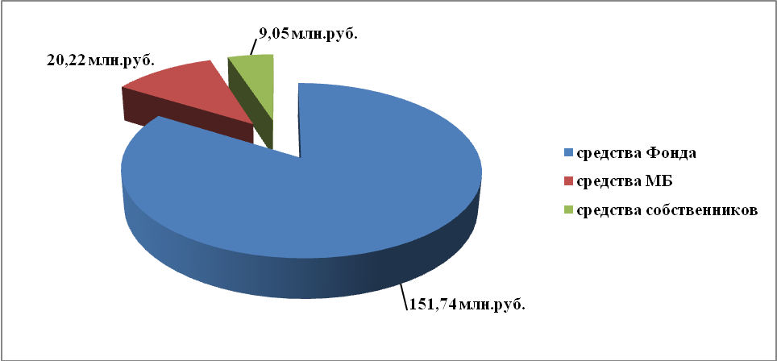
  - Объемы финансовой поддержки на капитальный ремонт МКД в 2011г.

Финансовая поддержка муниципальных образований на кап. ремонт МКД в 2011г.
№ п/п | Муниципальное образование | общая площадь МКД, всего | Стоимость капитального ремонта, всего | в т.ч. средства Фонда
№ п/п | Муниципальное образование | кв.м | тыс.руб. | тыс.руб.
1 | Баганский с/с | 1 300 | 5 820,9 | 4 909,0
2 | Вагайцевский с/с | 1 224 | 6 135,8 | 5 215,4
3 | Верх-Тулинский с/с | 1 447 | 6 687,7 | 5 684,5
4 | г. Искитим | 12 161 | 15 003,4 | 12 752,9
5 | р.п. Дорогино | 741 | 4 693,1 | 3 989,1
6 | г. Карасук | 6 215 | 6 833,1 | 5 808,1
7 | г. Каргат | 2 080 | 8 142,9 | 6 921,5
8 | р.п.Коченево | 1 920 | 7 671,3 | 6 520,6
9 | Кочковский сельсовет | 752 | 3 521,6 | 2 993,3
10 | р.п. Краснозерское | 862 | 9 035,3 | 7 680,0
11 | г. Куйбышев | 2 001 | 12 125,4 | 10 306,6
12 | Кыштовский с/с | 1 388 | 5 753,8 | 4 446,6
13 | р.п. Линево | 16 798 | 17 173,9 | 13 787,4
14 | Листвянский сельсовет | 599 | 5 988,2 | 4 476,3
15 | р.п. Маслянино | 1 558 | 6 106,7 | 5 190,7
16 | Озеро-Карачинский с/с | 2 334 | 5 164,3 | 4 389,6
17 | Петровский с/с | 1 572 | 5 443,2 | 4 626,7
18 | р.п. Посевная | 847 | 6 812,9 | 5 791,0
19 | р.п. Сузун | 1 377 | 6 343,6 | 5 392,1
20 | Убинский с/с | 1 495 | 7 637,8 | 6 280,3
21 | Усть-Луковский с/с | 1 452 | 4 248,8 | 3 611,5
22 | р.п. Чаны | 1 430 | 8 394,9 | 7 135,6
23 | г. Черепаново | 3 397 | 7 650,3 | 6 502,7
24 | р.п. Чистоозерное | 416 | 1 431,2 | 1 216,6
25 | г. Чулым | 719 | 7 190,4 | 6 111,8
 | ИТОГО | 66 083 | 181 010,4 | 151 740,1

По программе капитального ремонта многоквартирных домов произведен ремонт 51 многоквартирного дома общей площадью 66,08 тыс.кв.м. в том числе:
- комплексный ремонт - 29 МКД общей площадью 20,42 тыс. м² ;
- выборочный ремонт - 22 МКД общей площадью 45,66 тыс.м² ., финансовая поддержка оказана 24 муниципальным образованиям из 18 районов Новосибирской области и г. Искитим.

При комплексном капитальном ремонте производилось восстановление всех изношенных конструктивных элементов, сетей, систем, устройств и инженерного оборудования. Комплексный ремонт подразумевает - ремонт крыши, утепление и ремонт фасада, ремонт подвальных помещений, установка коллективных приборов учета, ремонт внутридомовых инженерных систем.
При выборочном капитальном ремонте производилась смена или ремонт отдельных конструктивных элементов, частей многоквартирного дома, отдельных участков систем, сетей, коммуникаций и устройств, инженерного оборудования, вышедшего из строя.

Количество домов по которым произведен кап. ремонт в 2011г.
Муниципальное образование | Комп-лексный ремонт, шт. | Выбороч-ный ремонт, шт. | Итого по муници-пальному образо-ванию | Комп-лексный ремонт, м² | Выборочный ремонт, м²
Баганский с/с | 1 | 1 | 2 | 596,40 | 703,50
Вагайцевский с/с | 2 |  | 2 | 1224,30
Верх-Тулинский с/с | 2 |  | 2 | 1446,5
г. Искитим | 1 | 1 | 2 |  | 12160,5
р.п. Дорогино |  | 1 | 1 |  | 741,2
г. Карасук |  | 5 | 5 |  | 6215,4
г. Каргат | 3 |  | 3 | 2079,9
р.п. Коченево | 1 |  | 1 | 1920
Кочковский сельсовет |  | 1 | 1 |  | 752,2
р.п. Краснозерское | 2 |  | 2 | 861,6
г. Куйбышев | 2 |  | 2 | 2000,96
Кыштовский с/с | 1 | 1 | 2 | 700,2 | 687,4
р.п. Линево |  | 4 | 4 |  | 16797,9
Листвянский с/с | 1 |  | 1 | 598,8
р.п. Маслянино | 2 |  | 2 | 1558
Озеро-Карачинский с/с |  | 1 | 1 |  | 2334
Петровский с/с | 2 |  | 2 | 1572,2
р.п. Посевная | 2 |  | 2 | 846,96
р.п. Сузун | 2 |  | 2 | 1376,65
Убинский с/с | 2 |  | 2 | 1494,5
Усть-Луковский с/с |  | 2 | 2 |  | 1452
р.п. Чаны | 2 |  | 2 | 1429,5
г. Черепаново |  | 4 | 4 |  | 3397,1
р.п. Чистоозерное |  | 1 | 1 |  | 416,2
г. Чулым | 1 |  | 1 | 719,3
Итого | 29 | 22 | 51 | 20425,77 | 45657,40

Структура стоимости кап. ремонта МКД в 2011г. по видам работ
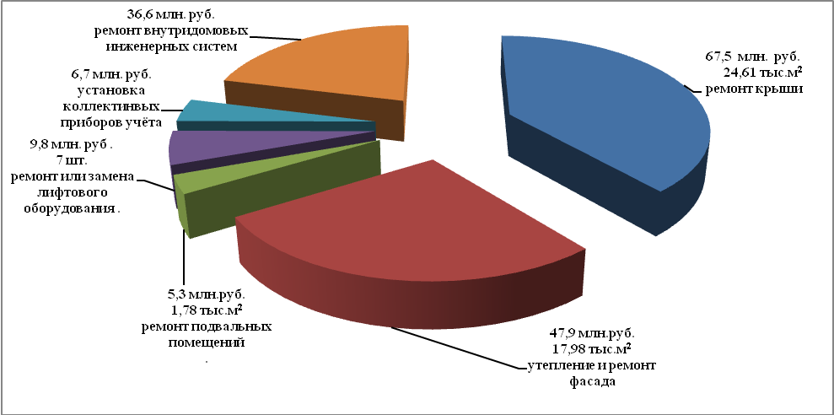

Наибольшую стоимость при ремонте МКД в 2011г. составил ремонт кровли - 67,5 млн.руб. общей площадью 24,61 тыс.м².
В целях соблюдения энергоэффективности многоквартирных домов муниципальные образования произвели работы по утеплению и ремонту фасада многоквартирных домов, стоимость работ по данному виду ремонта составила 47,9 млн.руб. общей площадью 17,98 тыс.м².
Ремонт внутридомовых инженерных сетей составил 36,6 млн.руб.
На 43 объектах МКД установлены коллективные общедомовые приборы учета, общей стоимостью 6,7 млн.руб.
На 4 объектах в р.п. Линево произведен ремонт лифтового оборудования в количестве 7 шт. на общую стоимость 9,8 млн.руб.
На 18 объектах МКД на общую стоимость 5,3 млн.руб. произведен ремонт подвальных помещений.

- Энергоэффективность и использование новых технологий при реализации программ в 2011 году.
Применение современных материалов и технологий при реализации мероприятий, установка энергоэффективного производственного и технологического оборудования являются ключевыми моментами при отборе объектов Программ муниципальных районов для предоставления финансовой поддержки за счёт средств Фонда.
Так при модернизации и строительстве котельных устанавливаются высокопроизводительные котлы с КПД не менее 85-92% в зависимости от вида сжигаемого топлива, производится оптимальный подбор мощности котельного и технологического оборудования, полностью меняется технологическая схема её работы. Устройство двухконтурной схемы работы котельной, установка систем водоподготовки, обеспечивает «безнакипный» режим работы водогрейных котлов, практически полностью останавливает коррозионные процессы, увеличивая срок эксплуатации оборудования в режимах паспортных характеристик, повышает эффективность его работы и в целом «живучесть» котельной.
Применение частотно-регулируемого привода электродвигателей насосного и другого оборудования при реализации мероприятий по модернизации и строительству котельных, водозаборных скважин, позволяет снизить не только потребление электроэнергии за счёт оптимизации технологических процессов, но и уменьшить износ технологического оборудования, повысить надёжность его эксплуатации, увеличить ресурс, повысить уровень автоматизации.
Для решения задач энергоресурсосбережения при модернизации и реконструкции тепловых сетей с учётом условия их работы, применяются стальные трубы с пенополеуретановой изоляцией с защитной оболочкой, либо нашедшие в последнее время широкое применение трубы из полимерных материалов. Строительство тепловых сетей из таких материалов с использованием современных теплоизоляционных покрытий позволяет в разы снизить расходы на эксплуатацию теплотрасс, достичь снижения тепловых потерь с 20-30% до 5% и менее, повысить надёжность и долговечность их работы. Применение полимерных труб при реконструкции водопроводных сетей полностью исключает сверхнормативные потери воды при её транспортировке, снижает эксплуатационные затраты предприятия, гарантирует стабильность и качество предоставляемой услуги.
В целях снижения трудоёмкости и стоимости реализации мероприятий по строительству инженерных сетей и коммуникаций, пропагандируются и внедряются новые технологии работ. К числу обозначенных технологий относится и метод горизонтально-направленного бурения. Данный метод позволяет монтировать подземные коммуникации без использования траншей, исключает потери, связанные с низкой эффективностью традиционных технологий, минимизирует затраты на привлечение дополнительной рабочей силы и землеройной техники, сохраняет инфраструктуру населённого пункта.
В части капитального ремонта МКД, приоритетным условием предоставления финансовой поддержки за счёт средств Фонда, является требование высокой энергоэффективности и комплексности проекта капитального ремонта на этапе рассмотрения заявки муниципального субъекта.

- Мониторинг реализации мероприятий и выполнения условий предоставления финансовой поддержки Фондом в 2011 году.
Важным направлением деятельности Фонда является мониторинг хода реализации и исполнения в полном объеме обязательств муниципальных субъектов по проведению преобразований в коммунальном хозяйстве.
В течение 2011 года мониторинг осуществлялся следующими способами:
- Документальный контроль. Данный вид контроля производится на всём этапе реализации проектов: от формирования заявки на предоставление финансовой поддержки муниципальному субъекту, до сдачи объекта в эксплуатацию. Требования к документам сформулированы в «Порядках» предоставления финансовой поддержки».
- Визуальный контроль. В течении 2011 года инженерным составом Фонда осуществлено 37 выездов на объекты производства работ во все муниципальные районы области, где с участием представителей администрации муниципальных субъектов, представителей управляющих компаний, предприятий жилищно-коммунального комплекса и подрядчиков производился мониторинг производства работ на объектах, соответствия срокам и проектно-сметной документации, с проведением специальных расширенных совещаний на местах.
- Контроль отчётности. В еженедельном и ежемесячном режиме, на основании отчётных форм, предусмотренных соглашениями Фонда с Министерством строительства и жилищно-коммунального хозяйства Новосибирской области и с муниципальными субъектами, получившими финансовую поддержку, проводилась проверка выполнения условий предоставления финансовой поддержки.
Кроме того в 2011 году проведено 11 межведомственных комиссий по вопросам реализации программ с участием Фонда, в муниципальные районы направлено 35 письменных требований и 11 претензий, регулирующих сроки и качество исполнения работ.

- Расходы на содержание Фонда за 2011 год.
Основной задачей административно-хозяйственной деятельности Фонда в 2011 году, являлась организация и осуществление мероприятий по материально-техническому, социально-бытовому обеспечению деятельности Фонда и создание необходимых условий труда для работников Фонда.

Объем административно-хозяйственных расходов Фонда на 2011 год был утвержден решением Попечительского совета Фонда от 11 февраля 2011 года (протокол № 2) в размере 19 400,0 тыс. рублей.

Исполнение финансового плана административно-хозяйственных расходов за 2011г.
(тыс. руб.)
Наименование показателя | План | Факт | Отклонение |  | Процент исполнения
ДОХОДЫ
Итого доходов | 19 400,00 | 19 400,00 | - |  |  | 100%
РАСХОДЫ
Прочие выплаты | 276,00 | 18,30 | 257,70 |  | 7 %
Увеличение стоимости материальных запасов | 854,50 | 375,53 | 478,97 |  | 44 %
Работы, услуги по содержанию имущества | 1 203,80 | 818,02 | 385,78 |  | 68 %
Увеличение стоимости основных средств | 780,00 | 366,11 | 413,89 |  | 47 %
Прочие расходы | 80,30 | 75,60 | 4,70 |  | 94 %
Заработная плата | 9 682,00 | 7 064,87 | 2 617,13 |  | 73 %
Начисления на оплату труда | 3 291,90 | 1 722,50 | 1 569,40 |  | 52 %
Услуги связи | 263,50 | 128,50 | 135,00 |  | 49 %
Арендная плата за пользование имуществом | 2 055,60 | 302,40 | 1 753,20 |  | 15 %
Прочие работы, услуги | 833,20 | 442,27 | 390,93 |  | 53 %
Транспортные услуги | 79,20 |  | 79,20 |  | 0 %
Итого Расходов | 19 400,00 | 11 314,10 | 8 085,90 |  | 58 %

Как видно из приведенной выше таблицы фактический объем административно-хозяйственных расходов Фонда в 2011 году составил 11 313,9 тыс. руб. или 58% от запланированного. Данная экономия возникла в связи с неполным укомплектованностью штатной численностью Фонда в течение 2011 года и как следствие отсутствием планируемых затрат по обеспечению труда данных штатных единиц.
Экономия административно-хозяйственных расходов по состоянию на 01 января 2012г. направлена на уставные цели Фонда.

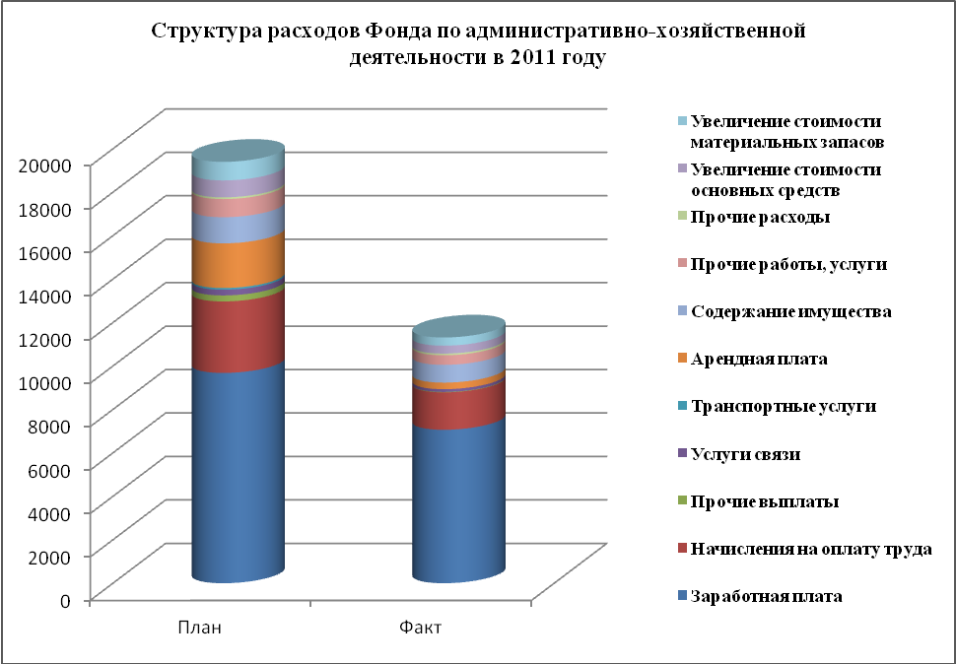

В целях защиты временно свободных средств финансовой поддержки от инфляционных процессов и в соответствии с «Положением по размещению временно свободных денежных средств Фонда», утвержденным Протоколом Попечительского совета Фонда от 21 апреля 2010 года № 3, в 2011 году Фонд продолжил работу по размещению денежных средств в депозиты российских кредитных организаций.
За прошедший год Фондом организовано 5 запросов котировок, с целью размещения временно свободных денежных средств в депозиты российских кредитных организаций.
По итогам проведения конкурсов в 2011 году было заключено 5 депозитных договоров на сумму 325 000,00 тыс. рублей. Средства размещались в «короткие» депозиты на срок не превышающий 31 календарный день, с возможностью досрочного расторжения.
Средневзвешенная процентная ставка по размещенным срочным депозитам составила 3,17 процентов годовых, что на 0,86 процента меньше аналогичного показателя 2010 года.
Доходы Фонда от размещения средств в депозиты российских кредитных организаций в 2011 году составили 746,7 тыс. рублей (с учетом процентов полученных в январе 2011 году по договору депозитного счета № 177, заключенному 28 декабря 2010 года).
По состоянию на 1 января 2012 года доходы, полученные от размещения временно свободных денежных средств финансовой поддержки, в полном объеме направлены на уставные цели.
- Проблемы и риски деятельности Фонда и предложения по их решению.
Описание проблемы/риска | Возможные последствия | Пути решения
Отсутствие законодательной основы, регулирующей деятельность Фонда, использующего в своей уставной деятельности целевые бюджетные средства | Замечания и предписания контрольных органов (КСП, прокуратура) | Встраивание основ действующего Законодательства РФ во внутренние нормативно-правовые документы Фонда
Недостаточное количество денежных средств для быстрой и качественной модернизации объектов ЖКХ | Медленная динамика развития и модернизации коммунального хозяйства. Решение локальных проблем ЖКХ точечным способом. | Разработка долгосрочных комплексных программ развития ЖКХ муниципальных субъектов, привлечение внешних инвестиций и заемных средств на возвратной основе.
Недостаточная компетентность и заинтересованность сотрудников муниципальных субъектов в эффективном и долгосрочном развитии ЖКХ на местах | Отсутствие долгосрочных программ развития ЖКХ на местах. Низкое качество и невысокая эффективность предоставляемых к реализации проектов, не исполнение сроков производства работ и принятых обязательств. | Формирование «Базы знаний» по инвестиционно-проектной деятельности Фонда и проведение обучающих семинаров, конференций. Поиск и привлечение в процессы активных квалифицированных кадров.
Отсутствие единой базы объектов инфраструктуры и МКД муниципальных субъектов с достаточным набором технических и экономических параметров | Сложность либо отсутствие возможности формирования долгосрочных комплексных программ развития ЖКХ | Формирование единой базы объектов, в том числе через постановку задачи субъектам Правительством области.

- Цели и задачи Фонда на 2012 год и последующие периоды.
Основными задачами Фонда на 2012 год и последующие периоды, являются:
10.1. Задачи Фонда на 2012 год:
- Оптимизация руководящих документов Фонда и внутренних бизнес-процессов. Формирование методик, порядков, инструкций, описывающих бизнес-процессы и условия предоставления финансовой поддержки муниципальным субъектам на модернизацию коммунальной инфраструктуры и капитальный ремонт МКД.
- Внедрение в Фонде проектного менеджмента с целью кураторства полного цикла реализации программ: от формирования долгосрочных планов, получения и принятия решений по заявкам до сдачи объектов в эксплуатацию, расчётов по обязательствам и пост-мониторинга эксплуатации оборудования.

- Формирование бизнес-планов проектов модернизации коммунальной инфраструктуры на 2012г. и 2013г.

- Формирование «Базы знаний» по инвестиционно-проектной деятельности Фонда и проведение обучающих семинаров, конференций с целью повышения компетентности и заинтересованности сотрудников муниципальных субъектов в эффективном долгосрочном развитии жилищно-коммунального хозяйства на местах.

- Запуск в 2012г. пилотных проектов комплексной модернизации ЖКХ муниципальных субъектов с суммарной долей софинансирования частных инвесторов и заёмных средств не менее 30%, на условиях возвратности вложений.

- Разработка и утверждение стратегии Фонда до 2015г.

10.2. Задачи Фонда на последующие годы.

- Сокращение доли бюджетных средств в общем объёме инвестиций в жилищно-коммунальное хозяйство, с увеличением общего объёма инвестиций в ЖКХ муниципальных образований. Прогрессивное привлечение внешних инвесторов и заёмных средств на условиях возвратности вложений.
Стратегическая цель Фонда – участие внешних инвестиций в каждом проекте развития ЖКХ в объёме не менее 50%.

- Участие в законотворчестве по вопросам модернизации и развития жилищно-коммунального хозяйства Новосибирской области, Сибирского федерального округа и Российской Федерации.

- Перечень приложений к отчёту

- Презентация «Отчёт о деятельности Фонда модернизации и развития жилищно-коммунального хозяйства муниципальных образований Новосибирской области за 2011 год», Microsoft PowerPoint

- Приложение №1 – Фотоотчёт, Microsoft Word

- Приложение №2 – «Отчёт о фактическом использовании средств Фонда модернизации и развития жилищно-коммунального хозяйства муниципальных образований Новосибирской области по направлению "коммунальное хозяйство" за 2011 год, Microsoft Excel

- Приложение №3 – «Отчёт о расходовании средств Фонда и местных бюджетов на реализацию муниципальных адресных программ по проведению капитального ремонта многоквартирных домов на 31 декабря 2011года», Microsoft Excel

- Приложение №4 – «Перечень муниципальных образований и многоквартирных домов, на предоставление финансовой поддержки за счет средств Фонда модернизации и развития жилищно-коммунального хозяйства муниципальных образований Новосибирской области на реализацию мероприятий по капитальному ремонту МКД в 2011 году», Microsoft Excel

Исполнительный директор Фонда ___________ В.Н. Спирин

исп. Гончаров
223-40-47

